ЛАБОРАТОРНА РОБОТА №1
з навчальної дисципліни «Цифрові технології в економіці та управлінні»

Тема лабораторної роботи: основи роботи з програмним комплексом M.E.Doc.
Завдання: ознайомитися з системою електронного документообігу M.E.Doc, що працює з різними типами документів, та створити картку підприємства.
Необхідне програмне забезпечення: браузер Google Chrome (або інший), комп’ютерна програма M.E.Doc.

Вказівки до виконання:
1. Скориставшись браузером Google Chrome (або іншим), перейдіть за посиланням https://medoc.ua/download для скачування і оновлення програми М.E.Doc.
2. Завантажте спочатку найсвіжішу версію дистрибутиву програми M.E.Doc. Процес скачування може зайняти якийсь час.
3. Розпакуйте стиснуті ZIP-папки, натиснувши правою клавішею миші по архіву і обравши команду «Извлечь все». В наступному вікні натисніть «Извлечь».
4. Натисніть на інсталяторі у розпакованій папці. В наступному вікні натисніть «Далі», а потім – «Я приймаю умови ліцензійної угоди». Тоді знову «Далі».
5. Виберіть «Локальний варіант» встановлення програми M.E.Doc і натисніть «Далі».
6. У наступному вікні натисніть «Огляд» і виберіть місце для встановлення програми. Важливо встановити програму не на диск з операційною системою, а на будь-який інший диск. Але зверніть увагу, що при зміні місця встановлення програми, папка для файлів M.E.Doc сама не буде створена. Тому важливо вручну дописати її через (\) як показано на рисунку:
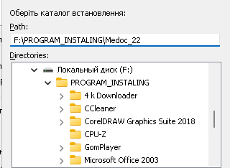
7. Після цього натисніть «ОK», оберіть параметр «Для всіх користувачів» і знову натисніть «Далі». Дочекайтеся розпакування файлів і встановлення програми. У разі потреби надайте дозвіл вашій штатній антивірусній програмі для внесення змін в роботу ОС.
8. Змініть прапорець з параметру «Запустити M.E.Doc» і натисніть «Готово».
9. Тепер потрібно оновити дистрибутив, який був встановлений.
9.1. Знову перейдіть на сайт https://medoc.ua/download і завантажте звідти найсвіжіший файл оновлення програми.
9.2. Розпакуйте файл оновлення програми M.E.Doc, а тоді запустіть інсталятор оновлення.
9.3. У наступному вікні ознайомтеся зі змінами в останньому оновленні програми M.E.Doc, прокрутивши текст донизу коліщатком миші. Потім натисніть «Далі».
9.4. Переконайтеся, що інсталятор підібрав правильний шлях до папки з дистрибутивом програми, який ви встановили перед цим. Якщо шлях неправильний, поставте прапорець біля параметру «Обрати каталог програми самостійно». Якщо ж шлях до папки правильний, то натискаємо на активну кнопку «Далі». Якщо кнопка «Далі» неактивна, це говорить про те, що інстальований дистрибутив програми M.E.Doc вже містить всі зміни. В такому разі натискаємо «Відмінити»:
10. Запускаємо програму M.E.Doc з ярлика на робочому столі. У діалоговому вікні натискаємо «Далі».
11. Серед способів реєстрації нового підприємства вибираємо варіант «Реєстрація нового підприємства». Натискаємо «Далі».
12. У діалоговому вікні завантаження сертифікатів ставимо прапорець біля напису «У мене немає сертифікатів». Натискаємо «Далі».
13. Оберіть тип установи «Юридична особа» і натисніть «Далі».
14. Заповніть загальні відомості про вашу тестову організацію.
14.1. У рядок «ЄДРПОУ» уведіть будь-яке 8-значне число, наприклад, 21560045.
14.2. У рядок «Повне найменування» уведіть повну назву вашої тестової організації, наприклад, Акціонерне товариство «Укрпошта».
14.3. У рядок «Скорочена назва» уведіть скорочену назву вашої тестової організації, наприклад, АТ «Укрпошта».
14.4. Поставте курсор у поле «Латиной», щоб одержати автоматичний переклад скороченої назви організації.
14.5. У полі «Юридична адреса» натисніть на значок … і уведіть всі можливі дані юридичної адреси вашої організації, наприклад:
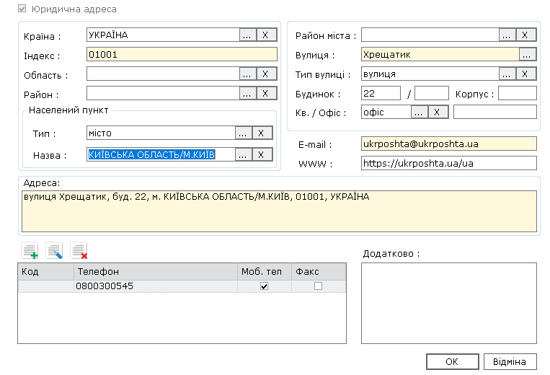
14.6. Після внесення усіх необхідних даних натисніть ОК.
14.7. У наступному вікні натисніть «Далі».
14.8. Заповніть дані про відповідальних осіб, наприклад:
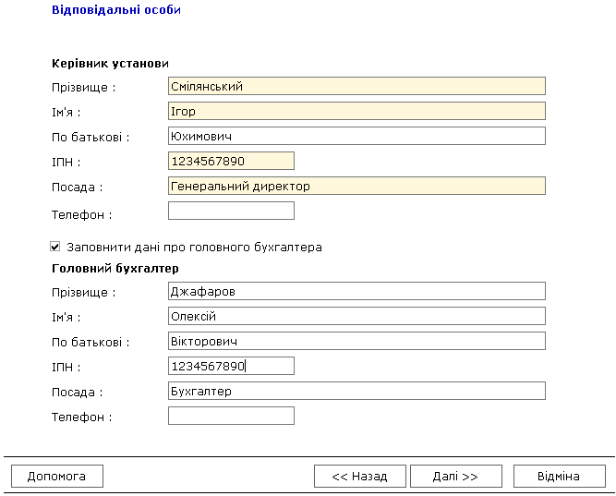
14.9. Натисніть «Далі».
14.10. В наступному діалоговому вікні оберіть будь-який територіальний орган зі списку та натисніть «Далі».
14.11. Уведіть дані для Пенсійного фонду, вибравши найбільш підходящі для вашої організації, наприклад:
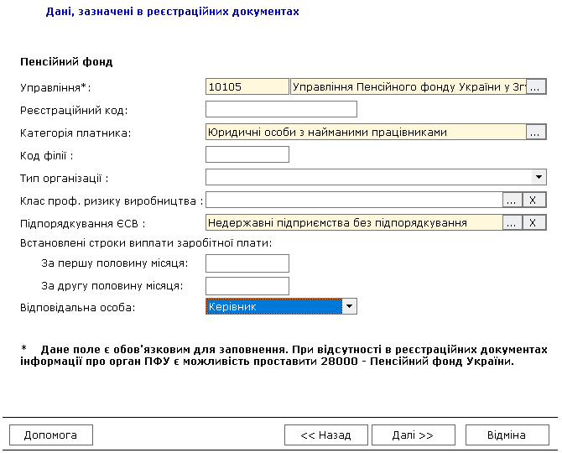
14.12. Натисніть «Далі».
14.13. У наступному вікні виберіть дані про організацію в реєстраційних документах, а потім натисніть «Далі»:
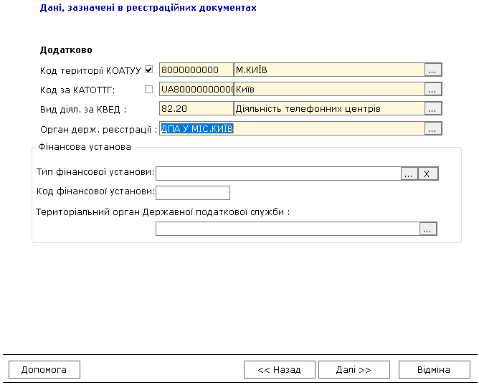
14.14. У вікні налаштування ліцензійної версії M.E.Doc не потрібно нічого заповнювати, якщо у Вас немає ліцензії. Необхідно просто натиснути «Далі».
14.15. У вікні налаштування комплектності бланків потрібно вибрати «Повний комплект бланків» та натиснути «Далі».
14.16. У наступному діалоговому вікні потрібно обрати пункт «Вибрати тільки діючі бланки», а потім натиснути «Далі»:
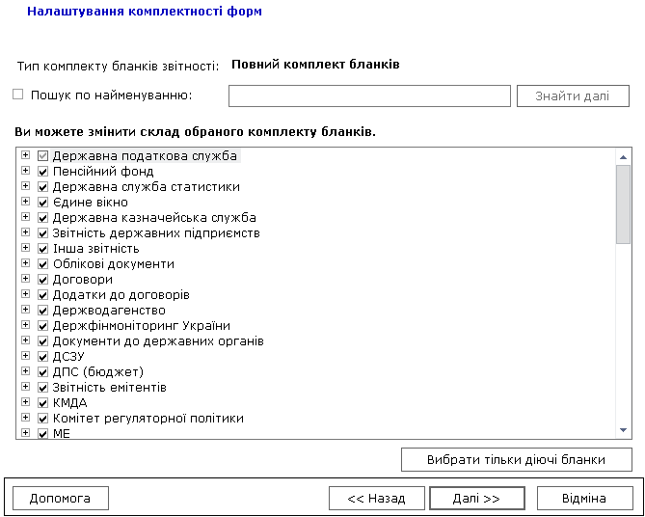
15. Після заповнення всіх необхідних даних з’явиться вікно, де буде вся занесена Вами інформація для перевірки. Зробіть її скріншот. Якщо була допущена помилка, є можливість повернутися і виправити її:
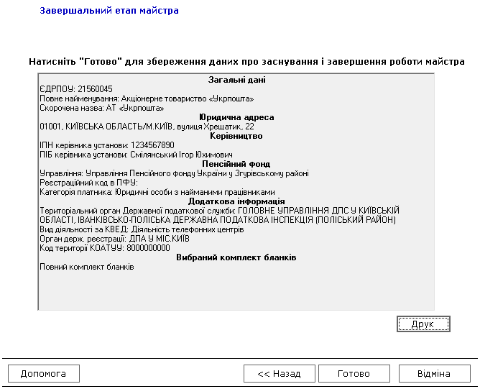
16. Натисніть «Готово».
17. Таким чином, ви створити картку для першого підприємства в системі електронного документообігу M.E.Doc.
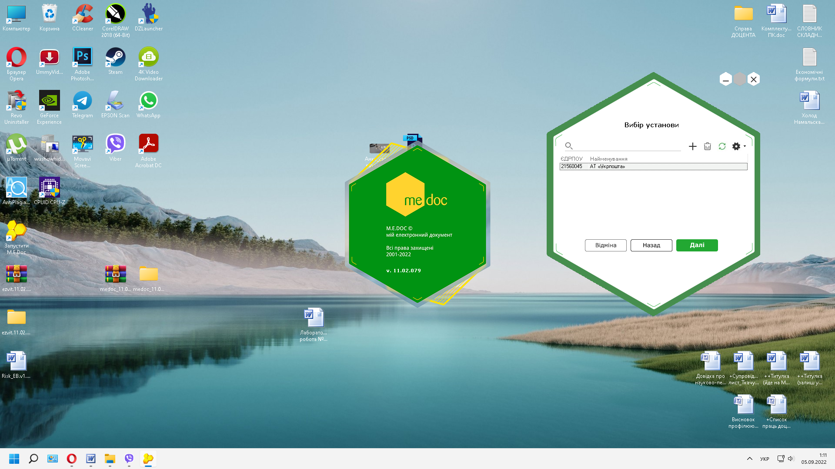
18. Перед завершенням лабораторної роботи №1 перевірте ще раз наявність оновлення для програми M.E.Doc. Для цього натисніть на відповідну кнопку:
18.1. Цього разу оновлення спрацювало і зайняло деяку кількість часу. По закінченню оновлення, зробіть скріншот, як показано на рисунку, і натисніть на кнопку «Вихід».
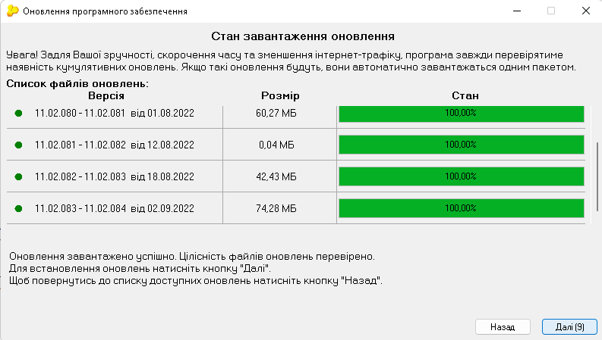
19. Самостійно створіть картку підприємства для фізичної особи – підприємця.
20. Щоб здати завершену лабораторну роботу на перевірку викладачу, надішліть 2 зроблених раніше скріншоти (1) скріншот інформації, яка дається для перевірки; 2) скріншот стану завантаження оновлення, де за всіма пунктами стоїть 100%) на електронну адресу викладача (tkachuk.viacheslav@gmail.com). У темі листа обов’язкового вкажіть ЛБ1_Прізвище.

